意识上传效果的评估

一、评估内容
要搞清楚评估内容，我们首先需要分析理想情况下意识上传的效果（我们如何定义“成功”）：
第一人称视角：和上传前一样地体验世界（意识上传的最朴素的目的）、其他人和自己的关系（他人对自己的看法、社会关系）不变
第三人称视角：身体（意识的载体）变了，但行为模式不变，社会身份不变

1、和上传前一样地体验世界

对意识上传有兴趣的人们最朴素的目的是：

能够在生物体之外的载体中“和上传前一样地体验世界”，

而这可以拆分为以下两点：

1、体验主体一致性：上传以后体验世界的还是“原来的我”，而非另一个主体

2、体验内容一致性：相比于上传前，在相同的“情况”下具有相同的体验
如果将“情况”局限于外部刺激（但实际上不一定如此），那么该条可以表述为刺激到体验内容的映射关系和上传前一样

2、行为模式、社会身份和社会关系
人生活在社会中；人的本质包含了他的社会关系。因此，意识上传必须考虑他人的视角或者说第三人称视角。而他人对意识上传的要求之一是：
上传者的行为模式一致性（某种意义上这是社会身份和社会关系不变的基础）：
相比于上传前，在相同的“情况”下具有相同的行为
如果将“情况”局限于外部刺激（但实际上不一定如此），那么该条可以表述为刺激到行为的映射关系和上传前一样

3、需要评估的具体条目
根据上述分析，我们需要评估如下具体条目：
1、体验主体一致性
2、体验内容一致性
3、行为模式一致性

评估方法
- 一致性的定义
由于“问题在于改变世界”，因此我们所要关注的，是与生活直接关联的内容，也就是实践中遇到的现象。所以，我们这里讨论的一致性是现象层面的（况且形而上学地证明两个实体一致在实践中是几乎不可能的事情）

两个实体之间存在一致性：对某个体验主体而言，两个实体（可以是体验主体本身）提供的现象完全相同

1、体验主体及其一致性检验
体验主体：
主观体验的所有者，类似于人们通常所说的“我”、“自我”等。

体验主体的形成：
随着实践（与世界交互）逐渐形成和完善，而非一开始就有

根据发育心理学等学科相关理论，体验主体形成包括以下几个阶段
第一阶段：身体性奠基（胎儿期—出生）——“有一个身体性的此处”
核心成就：最小现象自我（minimal phenomenal selfhood）/ 原自我（protoself）。
机制：内感受信号（心跳、呼吸、内脏）与本体感觉、前庭感觉的整合。
产物：前反思的、前概念的“存在感”——不是“我是谁”，而是“体验发生在一个与外部世界相分离的身体之中”。自我/非自我边界以身体性方式被粗略划出。
第二阶段：行动性生成（0—1岁）——“事情由此出发的地方”
核心成就：自我定位（self-location）→ 能动感（sense of agency）。
机制：感知—行动闭环的反复运作，尤其是视觉—运动同步（如踢腿—玩具晃动）。
产物：体验主体从被动接收感觉的处所，转变为发起行动并预期后果的中心。“我”从“事情发生的地方”变成“事情由此出发的地方”。这是实践闭环对第一人称自反性的最初生产。
第三阶段：社会性重组（18—24个月）——“能被自己和他者识别的实体”
核心成就：镜像自我识别（mirror self-recognition）。
机制：mPFC与海马体功能连接的整合，使自我概念能够偏向新记忆编码；社会互动（如相互凝视）塑造自我相关脑网络（尤其是DMN）的成熟。
产物：身体性主体开始获得可被反射性把握的维度——不仅能“从我这里”感知和行动，还能把“我”当作一个可被自己（镜像中）和他人（目光中）识别的对象来处理。这是重组，不是开端。
第四阶段：叙事性扩展（2岁以后）——“我的”与“我是谁”
- 核心成就：客体化身体（objectified body）→ 自传体自我（autobiographical self）→ 心智理论（Theory of Mind）。
- 机制：背侧mPFC与左侧额下回自我参照激活随年龄增强；前部mPFC与海马体交互支持自我参照的情节记忆；DMN功能连接在童年期逐渐整合；学校、同伴、文化规范持续重塑自我参照加工。
产物：身体被表征为可被他人和自己看到、评价的对象；形成“我的”感；能够区分心理状态与物理状态（心理状态（信念、愿望、意图、情绪、知识、记忆）是对世界的一种内部表征，它可能与物理事实一致，也可能不一致；物理状态则是世界中可观察的对象、事件和身体状态。）；自传体记忆积累，体验主体获得历史纵深。这一阶段持续到青春期甚至成年，始终向社会历史实践开放。

体验主体一致性的检验方法：
上传以后，分别对上传者的上传前后的两个载体进行如下测试
- 划定自我/非自我边界
- 识别自身行为带来的后果
- 给出自身画像
- 给出自传体记忆、区分心理状态与物理状态（错误信念实验）
然后比较两者的结果
自身画像的个体历史应与自传体记忆一致（？是否必要）

2、体验内容及其一致性检验
体验内容：
内在的主观体验内容，表现为感知觉、想象、思想、内语、情绪感受，以及有关意志、自我、亲昵等的感受。感知觉是典型组成部分。

体验内容一致性的检验方法：
颅内比较法 或 报告法

刺激-体验测试：
向上传者呈现测试所要求的刺激并记录对应的体验，获得刺激-体验二元组作为测试结果
记录有以下两种具体方式：
颅内记录：上传者在脑中记住体验
外部记录：上传者报告体验并在外部进行记录

颅内比较法：
方法：上传者在上传前先进行刺激-体验测试（颅内记录），然后让其带着颅内记录的记忆进行上传，上传后再让上传者重新完成同样的刺激-体验测试（颅内记录），然后在颅内比较这次测试的结果和记忆中上传前那次测试的结果
优点：体验不需要报告化，报告失真少
缺点：需要上传者记住体验，认知负荷大且有记忆失真

报告法：
方法：上传以后，分别对上传者的上传前后的两个载体进行刺激-体验测试（外部记录），比较两个测试的结果
优点：过程更可控，容易标准化
缺点：有报告失真

3、行为模式及其一致性检验
行为模式：
一个人面对事情时‌习惯性的反应方式和做事套路。简单来说，就是刺激-行为二元组。

刺激-行为二元组可以通过刺激-行为测试获得。

刺激-行为测试：
向上传者呈现测试所要求的刺激并记录对应的行为，获得刺激-行为二元组作为测试结果

行为模式一致性的检验方法：
上传以后，分别对上传者的上传前后的两个载体进行刺激-行为测试，比较两个测试的结果

三、各意识体的评估结果
1.苍穹3号
一、主观评估（采用报告法）
评估过程:
让苍穹3号在给定环境（螺旋藻培养）下报告出自己的意识体验（感知觉和情
绪,以及接下来要做的行为），和上传者（李旻恒）在同样环境下报告的意识体验进行比较
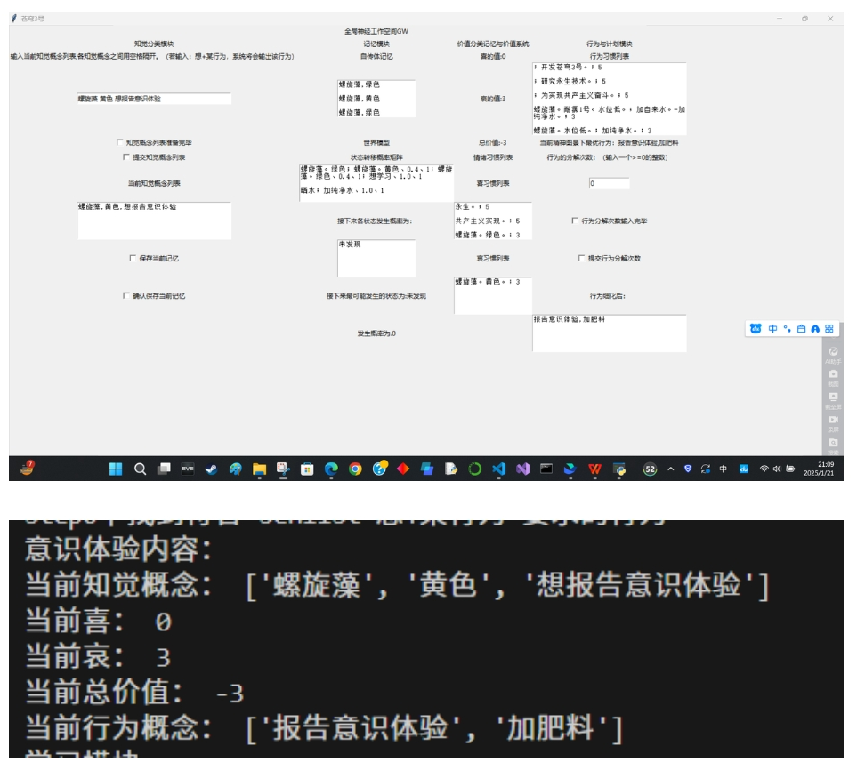
评估结果:
苍穹3号报告出自己当前的意识体验:感知觉(知觉概念)和情绪(喜、哀的值和总价值),以及接下来要做的行为，
苍穹3号在该环境（螺旋藻培养）下获得知觉时的情绪反应与上传者一致，接下来的行为计划也与上传者一致
二、客观评估（行为测量）
详见《行为测量-螺旋藻培养》
苍穹3号在螺旋藻培养环境中行为与上传者（李旻恒）一致，在略微改变的环境中与在同样改变了的环境中的上传者（李旻恒）的行为基本一致
- 意识上传的效果
在螺旋藻培养环境中，上传精度较高，效果较好

